重 印 书 推 荐

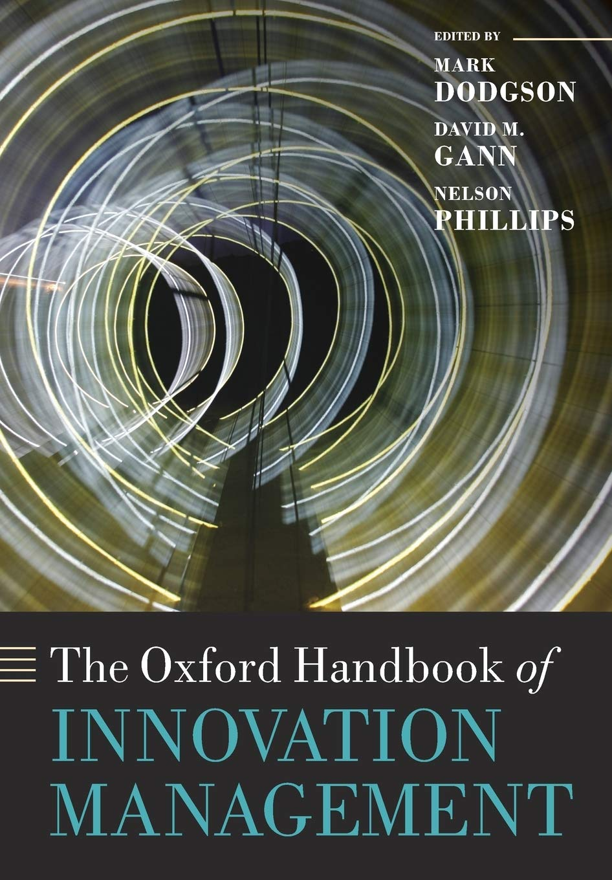
中文书名：《牛津创新管理手册》
英文书名：The Oxford Handbook of Innovation Management
作 者：Mark Dodgson, David M. Gann, and Nelson Phillips
出 版 社：Oxford University Press
代理公司：ANA/Leah
页 数：720页
出版时间：2015年6月
代理地区：中国大陆
审读资料：电子稿
类 型：经管

版权已授：2015年授权清华大学出版社，版权已回归。

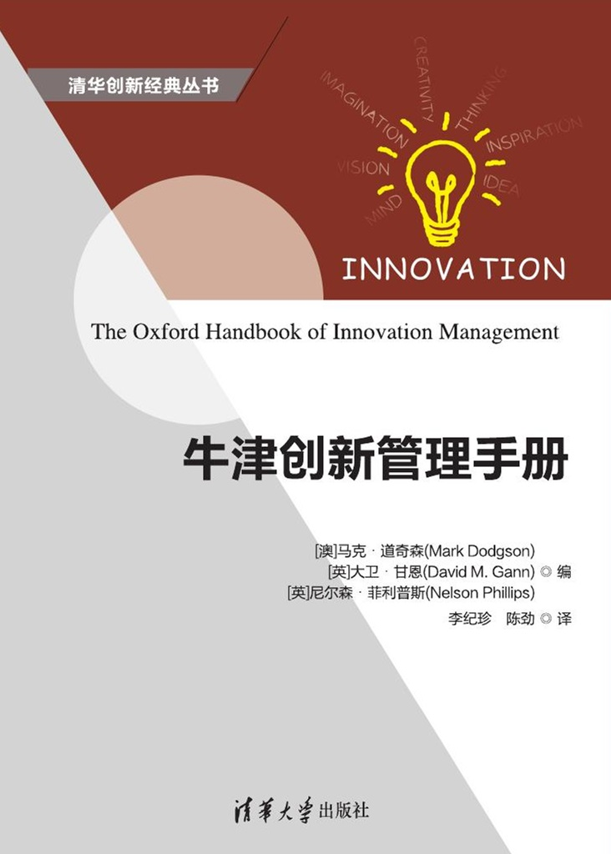
中简本出版记录
书 名：《牛津创新管理手册》
出版社：清华大学出版社
作 者：[澳]马克·道奇森、[英]大卫·甘恩、[英]尼尔森·菲利普斯
译 者：李纪珍、陈劲
出版年：2019年12月
页 数：523页
定 价：118.0元
装 帧：平装

内容简介：

牛津手册系列权威新作，清华创新教授倾力翻译。

集国际创新管理学者观点之大成，全面且权威的创新管理知识手册。

牛津手册系列是学术界颇负盛名的权威手册。《牛津创新管理手册》在《牛津创新手册》之后，针对创新管理的最新理论和观点进行了综述。全书从创新管理展望开始，分析了创新的本质，总结了创新的不同来源，包括市场、科学技术、用户驱动、网络、创造力、设计驱动和中介等。书中还专门讨论了设计如何驱动创新、基于网络和生态的创新等。本书还分析了不同情境下的创新管理及其影响，如中国和日本的创新管理、不同产业的创新管理、资本市场对创新的影响等。最后，探讨了战略、管理和组织等创新管理的经典话题，包括商业模式创新、管理开放创新、创新与项目管理、并购与创新、平台与创新等。 本书集国际著名创新管理学者观点之大成，是一本全面且权威的创新管理知识手册。

作者简介：

马克·道奇森（Mark Dodgson），澳大利亚昆士兰大学商学院技术与创新管理中心教授、主任。

大卫·甘恩（David M. Gann），英国帝国理工学院发展与创新副校长、帝国理工学院商学院教授。

尼尔森·菲利普斯（Nelson Phillips），英国帝国理工学院商学院战略与组织行为教授。

全书目录：

目录
丛书序Ⅰ
译者序Ⅲ
本书贡献者Ⅸ

第一部分 引言
第1章 创新管理展望
第2章 创新的本质

第二部分 创 新 来 源
第3章 营销与创新
第4章 科学、技术和商业创新
第5章 用户创新
第6章 创新网络
第7章 知识、创造力管理与创新管理
第8章 设计驱动型创新： 以意义为创新之源
第9章 代理和创新

第三部分 创 新 环 境
第10章 产业创新系统
第11章 创新生态系统： 创新管理的应用
第12章 技术市场
第13章 资本市场、创新系统和创新融资
第14章 创新消费
第15章 可持续创新管理
第16章 社会创新管理
第17章 日本的创新管理
第18章 中国的创新管理
第19章 技术和创新

第四部分 战略、管理和组织
第20章 创新、战略与超竞争理论
第21章 商业模式创新
第22章 管理开放式创新
第23章 合作和创新管理
第24章 组织创新
第25章 人力资源管理实践与创新
第26章 管理研发和新产品开发
第27章 研发的国际化
第28章 知识产权、标准和创新管理
第29章 并购和创新
第30章 服务、创新和服务创新管理
第31章 创新和项目管理
第32章 平台和创新

感谢您的阅读！
请将反馈信息发至：版权负责人
Email：Rights@nurnberg.com.cn
安德鲁·纳伯格联合国际有限公司北京代表处
北京市海淀区中关村大街甲59号中国人民大学文化大厦1705室, 邮编：100872
电话：010-82504106, 传真：010-82504200
公司网址：http://www.nurnberg.com.cn
书目下载：http://www.nurnberg.com.cn/booklist_zh/list.aspx
书讯浏览：http://www.nurnberg.com.cn/book/book.aspx
视频推荐：http://www.nurnberg.com.cn/video/video.aspx
豆瓣小站：http://site.douban.com/110577/
新浪微博：安德鲁纳伯格公司的微博_微博 (weibo.com)
微信订阅号：ANABJ2002


